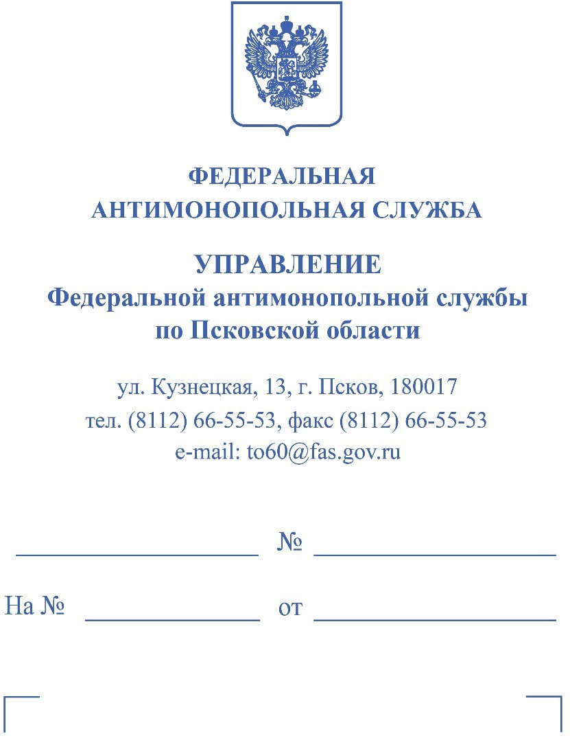

РЕШЕНИЕ
по делу №060/06/31-325/2024
о нарушении законодательства о контрактной системе

«01» октября 2024 года г. Псков

Комиссия Псковского УФАС России по контролю в сфере закупок (далее – Комиссия) в составе:
рассмотрев жалобу Общества с ограниченной ответственностью «БРОКЕР ГРУПП» на положения извещения о проведении электронного аукциона на капитальный ремонт асфальтового покрытия пришкольной территории МБОУ «Дедовичская средняя школа №1». Адрес: Псковская область, рп. Дедовичи, ул. Интернациональная, д.26а (номер извещения: 0157300004524000018) и в результате осуществления внеплановой проверки в соответствии с п.1 ч.15 ст.99 Федерального закона от 05.04.2013 № 44-ФЗ «О контрактной системе в сфере закупок товаров, работ, услуг для обеспечения государственных и муниципальных нужд» (далее – Закон о контрактной системе),

УСТАНОВИЛА:

16.09.2024 Заказчиком – Администрацией Дедовичского района объявлен электронный аукцион на капитальный ремонт асфальтового покрытия пришкольной территории МБОУ «Дедовичская средняя школа №1». Адрес: Псковская область, рп. Дедовичи, ул. Интернациональная, д.26а (номер извещения: 0157300004524000018).
Извещение № 0157300004524000018 о проведении вышеуказанного электронного аукциона размещено в Единой информационной системе (далее – ЕИС) в сети Интернет www.zakupki.gov.ru 16.09.2024 14:55.
Начальная (максимальная) цена контракта – 9 618 676,01рублей.
Дата и время окончания срока подачи заявок на участие в аукционе - 25.09.2024 12:00.
Оператор электронной площадки: ЭТП Газпромбанк.
24.09.2024 (вх. № 5322-ЭП/24) поступила жалоба от Заявителя.
Рассмотрение жалобы состоялось 01.10.2024 в 10 часов 00 минут, с учетом перерыва, объявленного 30.09.2024 в 14.45, в связи с необеспечением Заказчиком технической возможности подключения к видеоконференции (нет звука). Заказчику было предложено обеспечить явку в здание Управления. После перерыва Заказчик не явился, техническую возможность надлежащего подключения к видеоконференции не обеспечил (нет звука).
По мнению Заявителя, его права и законные интересы нарушены следующими действиями Заказчика (жалоба в материалах дела, вх. № 5322-ЭП/24 от 24.09.2024).
Заказчиком в извещении установлено требование к участникам закупки в соответствии с частью 2 статьи 31 Закона о контрактной системе, что нарушает положения части 6 статьи 31, части 2 статьи 8, пункта 12 части 1 статьи 42 Закона о контрактной системе.
Представители Заказчика, не согласились с доводом Заявителя и сообщили следующее (письменные объяснения исх.№ 3742 от 27.09.2024, в материалах дела):
На территории МБОУ «Дедовичская средняя школа № 1» по адресу: рп, Дедовичи, ул. Интернациональная, дом 26а не могли проводиться работы по благоустройству территории в виде асфальтового покрытия именно объекта благоустройства, а не автомобильной дороги, так как на территории школы ежедневно осуществляется автомобильное движение специализированного транспорта (автобусов, осуществляющих перевозку школьников; автомашин, перевозящих продукты питания в школьную столовую; крупногабаритные автомашины - мусоровозы; грузовые автомашины коммунальных служб). Формирование асфальтового покрытия для данной территории именно как для объекта благоустройства может в краткие сроки его разрушить из-за ежедневного движения крупногабаритного транспорта, что, в свою очередь потребует нового ремонта и, как следствие, повлечет за собой неэффективное расходование бюджетных средств.
Проект сметы контракта предусматривает полную разборку имеющегося асфальтобетонного покрытия пришкольной территории и использование при ремонте покрытия щебня из плотных горных пород для строительных работ с максимальным размером фракций, который применяется именно при капитальном ремонте автомобильных дорог.
Выбор вида работ для устранения деформации асфальтового покрытия пришкольной территории является исключительной прерогативой Заказчика. При осуществлении закупки начальная (максимальная) цена контракта для обеспечения муниципальных нужд составила более 5 млн. рублей. Поэтому для выбранного вида работ - капитальный ремонт асфальтового покрытия пришкольной территории были законно и обоснованно применены условия подпункта а) пункта 3 постановления Правительства РФ и пункта 17 раздела 3 требований Постановления Правительства.
В результате рассмотрения жалобы установлено следующее нарушение:
Согласно пункту 12 части 1 статьи 42 Закона о контрактной системе при осуществлении закупки путем проведения открытых конкурентных способов заказчик формирует с использованием единой информационной системы, подписывает усиленной электронной подписью лица, имеющего право действовать от имени заказчика, и размещает в единой информационной системе извещение об осуществлении закупки, содержащее следующую информацию:
- требования, предъявляемые к участникам закупки в соответствии с пунктом 1 части 1 статьи 31 настоящего Федерального закона, требования, предъявляемые к участникам закупки в соответствии с частями 2 и 2.1 (при наличии таких требований) статьи 31 настоящего Федерального закона, и исчерпывающий перечень документов, подтверждающих соответствие участника закупки таким требованиям, а также требование, предъявляемое к участникам закупки в соответствии с частью 1.1 статьи 31 настоящего Федерального закона (при наличии такого требования).
Согласно части 2 статьи 31 Закона о контрактной системе Правительство Российской Федерации вправе устанавливать к участникам закупок отдельных видов товаров, работ, услуг дополнительные требования, в том числе к наличию:
1) финансовых ресурсов для исполнения контракта;
2) на праве собственности или ином законном основании оборудования и других материальных ресурсов для исполнения контракта;
3) опыта работы, связанного с предметом контракта, и деловой репутации;
4) необходимого количества специалистов и иных работников определенного уровня квалификации для исполнения контракта.
В соответствии с пп. «н» п. 1 ч. 1 ст. 43 Закона о контрактной системе для участия в конкурентном способе заявка на участие в закупке, если иное не предусмотрено настоящим Федеральным законом, должна содержать:
1) информацию и документы об участнике закупки:
н) документы, подтверждающие соответствие участника закупки требованиям, установленным пунктом 1 части 1 статьи 31 настоящего Федерального закона, документы, подтверждающие соответствие участника закупки дополнительным требованиям, установленным в соответствии с частями 2 и 2.1 (при наличии таких требований) статьи 31 настоящего Федерального закона, если иное не предусмотрено настоящим Федеральным законом.
Согласно пункта 3 части 6 статьи 43 Закона о контрактной системе при проведении электронных процедур документы, подтверждающие соответствие участника закупки дополнительным требованиям, установленным в соответствии с частью 2 или 2.1 (при наличии таких требований) статьи 31 настоящего Федерального закона, и предусмотренные подпунктом «н» пункта 1 части 1 настоящей статьи, не включаются участником закупки в заявку на участие в закупке.
Такие документы в случаях, предусмотренных настоящим Федеральным законом, направляются (по состоянию на дату и время их направления) Заказчику оператором электронной площадки из реестра участников закупок, аккредитованных на электронной площадке.
В соответствии с частью 4 статьи 31 Закона о контрактной системе в случае установления Правительством Российской Федерации в соответствии с частью 2 настоящей статьи дополнительных требований к участникам закупок Заказчики при определении поставщиков (подрядчиков, исполнителей) обязаны устанавливать такие дополнительные требования.
Согласно части 5 статьи 31 Закона о контрактной системе информация об установленных требованиях в соответствии с частями 1, 1.1, 2 и 2.1 настоящей статьи указывается заказчиком в извещении об осуществлении закупки и документации о закупке (в случае, если настоящим Федеральным законом предусмотрена документация о закупке).
На основании части 6 статьи 31 Закона Заказчики не вправе устанавливать требования к участникам закупок в нарушение требований настоящего Федерального закона.
Указанные дополнительные требования установлены постановлением Правительства РФ от 29.12.2021 № 2571 «О дополнительных требованиях к участникам закупки отдельных видов товаров, работ, услуг для обеспечения государственных и муниципальных нужд, а также об информации и документах, подтверждающих соответствие участников закупки указанным дополнительным требованиям, и признании утратившими силу некоторых актов и отдельных положений актов Правительства Российской Федерации» (далее - постановление Правительства РФ № 2571).
Согласно извещению о проведении аукциона установлены следующие дополнительные требования к участникам закупки, в соответствии с позицией 18 раздела III приложения к ПП РФ от 29.12.2021 № 2571:
«Наличие у участника закупки следующего опыта выполнения работ:
1) опыт исполнения договора, предусматривающего выполнение работ по ремонту, содержанию автомобильной дороги;
2) опыт исполнения договора, предусматривающего выполнение работ по капитальному ремонту автомобильной дороги;
3) опыт исполнения договора строительного подряда, предусматривающего выполнение работ по строительству, реконструкции автомобильной дороги;
4) опыт выполнения участником закупки, являющимся застройщиком, работ по строительству, реконструкции автомобильной дороги.
Цена выполненных работ по договорам, предусмотренным пунктами 1, 2 или 3 настоящей графы настоящей позиции, цена выполненных работ, предусмотренных пунктом 4 настоящей графы настоящей позиции, должна составлять не менее 20 процентов начальной (максимальной) цены контракта, заключаемого по результатам определения поставщика (подрядчика, исполнителя).
Информация и документы, подтверждающие соответствие участников закупки дополнительным требованиям: в случае наличия опыта, предусмотренного пунктами 1 или 2 графы «Дополнительные требования к участникам закупки» настоящей позиции:
1) исполненный договор;
2) акт выполненных работ, подтверждающий цену выполненных работ. В случае наличия опыта, предусмотренного пунктом 3 графы «Дополнительные требования к участникам закупки» настоящей позиции:
1) исполненный договор;
2) акт приемки объекта капитального строительства, а также акт выполненных работ, подтверждающий цену выполненных работ, если акт приемки объекта капитального строительства не содержит цену выполненных работ;
3) разрешение на ввод объекта капитального строительства в эксплуатацию (за исключением случаев, при которых такое разрешение не выдается в соответствии с законодательством о градостроительной деятельности) или решение о технической готовности линейного объекта инфраструктуры к временной эксплуатации. В случае наличия опыта, предусмотренного пунктом 4 графы «Дополнительные требования к участникам закупки» настоящей позиции:
1) раздел 11 «Смета на строительство объектов капитального строительства» проектной документации;
2) разрешение на ввод объекта капитального строительства в эксплуатацию.
Согласно пункту 1 части 3 Федерального закона «Об автомобильных дорогах и о дорожной деятельности в Российской Федерации и о внесении изменений в отдельные законодательные акты Российской Федерации» (далее - Закон об автомобильных дорогах), автомобильная дорога это объект транспортной инфраструктуры, предназначенный для движения транспортных средств и включающий в себя земельные участки в границах полосы отвода автомобильной дороги и расположенные на них или под ними конструктивные элементы (дорожное полотно, дорожное покрытие и подобные элементы) и дорожные сооружения, являющиеся ее технологической частью, - защитные дорожные сооружения, искусственные дорожные сооружения, производственные объекты, элементы обустройства автомобильных дорог.
Пунктом 37 статьи 1 Градостроительного кодекса Российской Федерации установлено, что прилегающая территория - территория общего пользования, которая прилегает к зданию, строению, сооружению, земельному участку в случае, если такой земельный участок образован, и границы которой определены правилами благоустройства территории муниципального образования в соответствии с порядком, установленным законом субъекта Российской Федерации.
Согласно размещенный документов, в рамках проводимой закупки осуществляется капитальный ремонт асфальтового покрытия пришкольной территории.
Автомобильные дороги, расположенные на территориях муниципалитетов и региона, оформлены в качестве таковых, стоят на государственном кадастровом учете, включены в обязательные для регионов и муниципалитетов перечни автомобильных дорог.
В отношении каждой автомобильной дороги разработан паспорт, содержащий информацию о протяженности дороги, наличии тротуаров, освещения и иных различных частей дорожной инфраструктуры, входящей в состав конкретной автомобильной дороги.
Сведений о том, что данная пришкольная территория является автомобильной дорогой в материалы дела не представлено.
Комиссия Псковского УФАС России изучив документы, размещенные в составе закупки, пришла к выводу, что работы проводятся в отношении замены асфальтобетонного покрытия территории школы, не относящейся к автомобильной дороге.
Таким образом, в действиях Заказчика установлены нарушения части 6 статьи 31 Закона о контрактной системе, а именно незаконное установление дополнительных требований о наличии опыта выполнения работ, не соответствующих предмету контракта, что содержит признаки административного правонарушения по части 1.4 статьи 7.30 КоАП РФ.
Довод Заявителя является обоснованным.
В результате рассмотрения существа жалобы и проведения внеплановой проверки, руководствуясь частями 3, 15, 22 статьи 99, частью 8 статьи 106 Закона о контрактной системе, Комиссия Псковского УФАС России,

РЕШИЛА:

- Признать жалобу Общества с ограниченной ответственностью «БРОКЕР ГРУПП» обоснованной.
- Установить в действиях Заказчика нарушение части 6 статьи 31 Закона о контрактной системе.
- Выдать Заказчику обязательное для исполнения предписание об устранении нарушений законодательства о контрактной системе, путем отмены всех протоколов, составленных в ходе определения поставщика (подрядчика) и внесение изменений в положение извещения о проведении аукциона, с учетом настоящего решения.
- Передать материалы дела уполномоченному сотруднику Псковского УФАС России для проведения административного расследования в отношении виновного должностного лица Заказчика.

Настоящее решение может быть обжаловано в суде, арбитражном суде в течение трех месяцев в установленном законом порядке.

